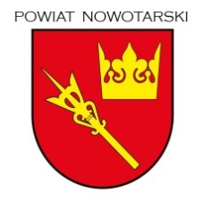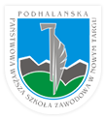

Konferencja/szkolenie pt. „Mity i prawdy o narkotykach”
6 grudnia 2018r. ( czwartek)
Aula Podhalańskiej Państwowej Wyższej Szkoły w Nowym Targu,
ul. Kokoszków 71

09⁴⁵ – 10⁰⁰ - Przywitanie uczestników konferencji

10⁰⁰ – 11¹⁵ - dr hab. n. med. Bogusław Habrat kierownik Zespołu Profilaktyki
i Leczenia Uzależnień Instytutu Psychiatrii i Neurologii w Warszawie -
„Dynamiczny rynek Nowych Substancji Psychoaktywnych (tzw.
„dopalaczy”), naukowy ogląd zjawisk z tym związanych i co z tego
wynika dla praktyków”
„Mit medycznej marihuany”
11¹⁵ – 11³⁰ - przerwa kawowa
11³⁰ – 12⁰⁰ - dr Ewa Makieła, Oddział Psychiatrii PSS im. Jana Pawła II w Nowym Targu
"Śmierć po substancjach psychoaktywnych – opis przypadków"
12⁰⁰ podsumowanie konferencji
Organizatorzy:
Powiatowa Stacja Sanitarno Epidemiologiczna w Nowym Targu
Podhalańska Państwowa Wyższa Szkoła Zawodowa w Nowym Targu

Patronat:

Rektor Podhalańskiej Państwowej Wyższej Szkoły Zawodowej w Nowym Targu
dr hab. Stanisław Gulak prof. nadzw.

Starosta Nowotarski Krzysztof Faber

Moderator:
dr Maciej Jachymiak

